Colegio República Argentina
O’Carrol # 850- Fono 72- 2230332
Rancagua

TECNOLOGIA 4° SEMANA 3 , 4 , 5 Y 6
GUÍA DE APRENDIZAJE TECNOLOGÍA
Nombre:
Curso: Fecha :
OA 6 Usar procesador de textos para crear, editar, dar formato, incorporar elementos de diseño y guardar un documento.
Instrucciones.
- El día de hoy aprenderás como crear un documento en Word y como editarlo.
- Primero conocerás las partes que te permitirán crear y editar el documento.

- Busca el icono de Word de tu computador (puede ser uno de estos que muestra la imagen).
- Y luego abres apretando doble clic en tu mouse.
- Luego de abierto puedes comenzar a escribir en un documento en blanco que Saldrá en pantalla. 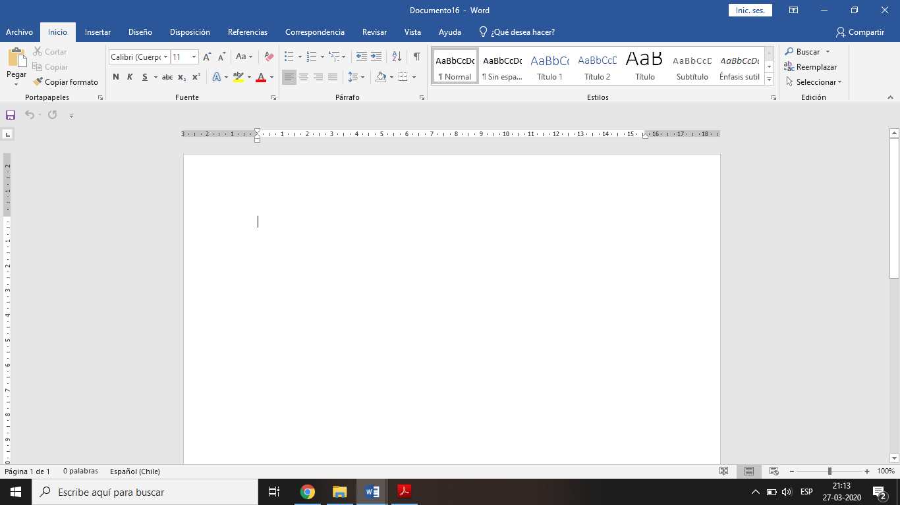
- El icono que sirven para cambiar la fuente es este: 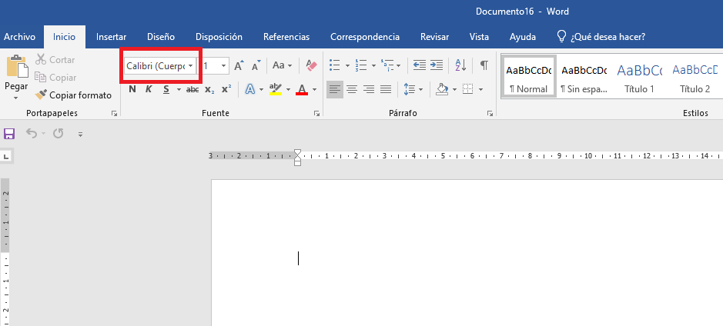

- El icono que sirven para cambiar el tamaño de la fuente es este: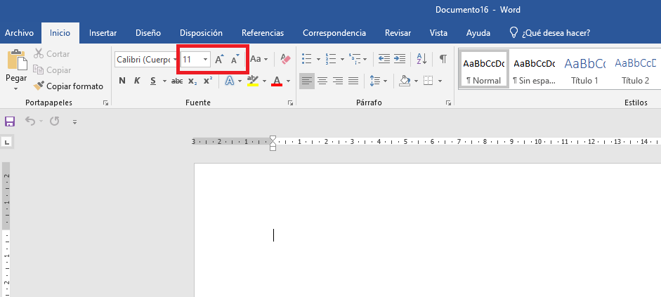
- El icono que sirven para cambiar el color de la fuente es este:
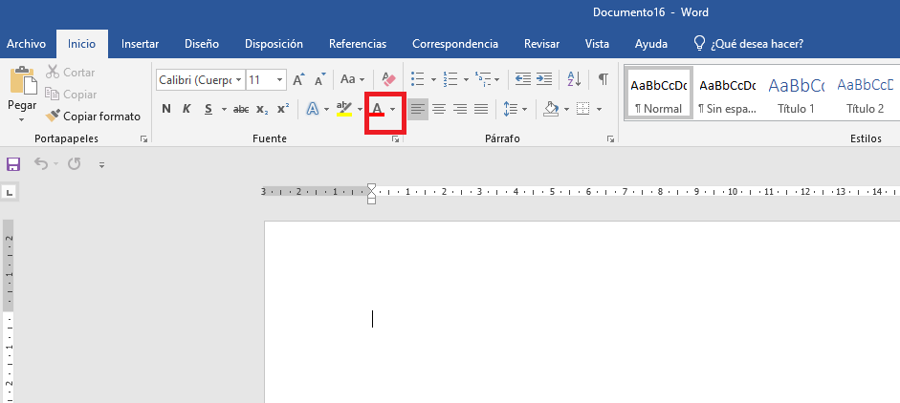
- El icono que sirven para alinear la fuente ya sea a la derecha, al centro o a la izquierda es este:
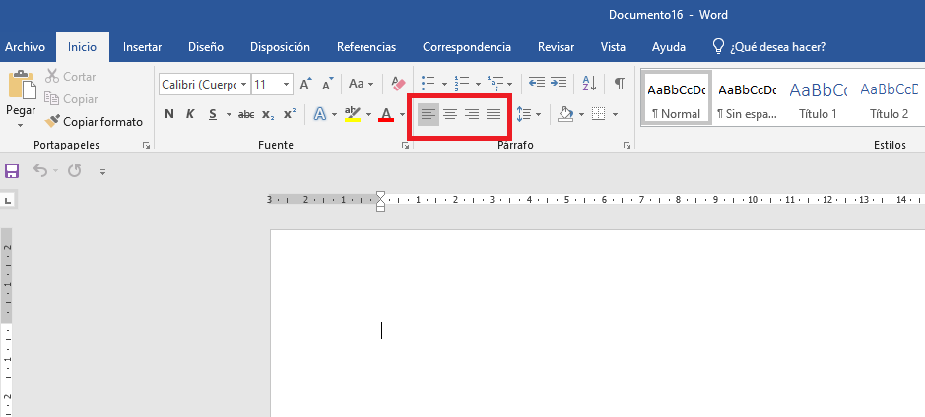
- El icono que sirven para cambiar el estilo de la fuente; ya sea negrita, cursiva y subrayado es este: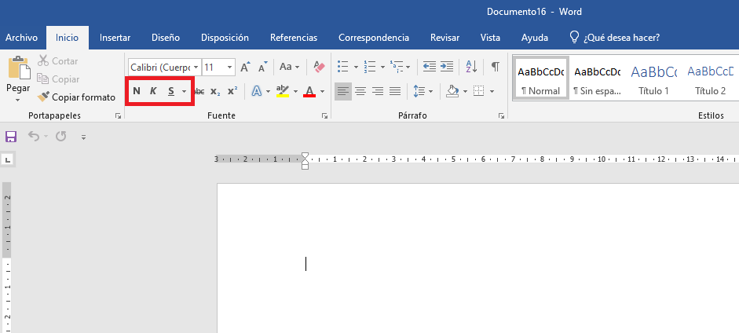
- Y por último, los pasos para guardar tu documento es el siguiente:
Presionar donde dice archivo y luego guardar.
O presionar el icono de guardar .
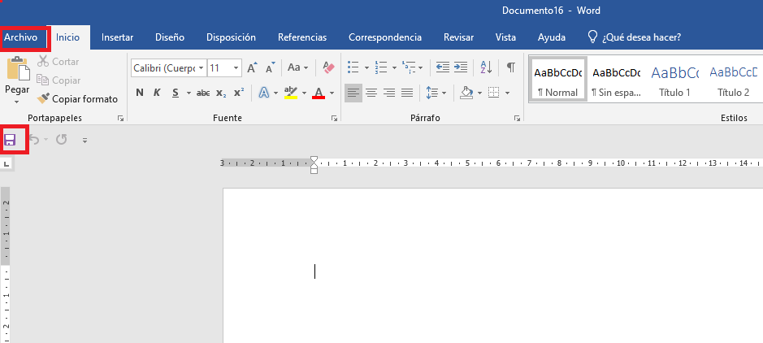
En el archivo adjunto siguiente llamado tarea están las instrucciones.
Ahora que ya sabes como crear y editar un documento vamos a crear uno.

